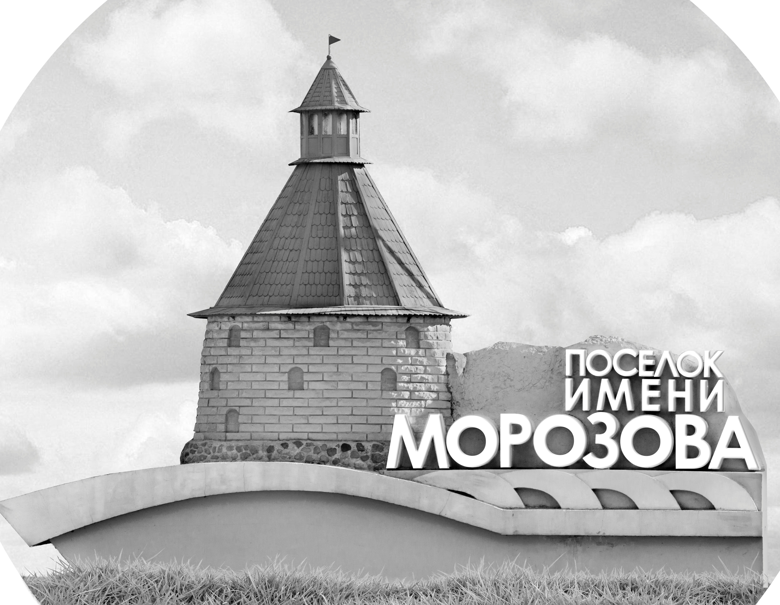 | ОФИЦИАЛЬНЫЙ ПРОТОКОЛ МАТЧА | Год рождения/Дивизион
 |  | 2008
1
Соревнование | Кубок ЛАДОГИ |  |  | Дата | 14.09.2019 | Игра № | 9
Место проведения | ЛЕНИНГРАДСКАЯ ОБЛАСТЬ | Арена | «ХОРС» | Время | 13-00 | Зрители | 100

«A» «Зибени» Латвия |  |  |  |  |  | Взятие ворот |  |  |  |  |  |  | Удаления
№ | Фамилия Имя |  | (К/А) | Поз. | Игр. | # | Время |  | Г | А 1 | А 2 | ИС | Время |  | № | Мин | Нарушение | Начало |  | Оконч.
1 | Родичев Юрий |  |  | В | Да | 1 | 2 | 37 | 97 |  |  |  | 13 | 11 | 25 | 2 | ЗД-ИГ | 13 | 11 | 15 | 11
25 | Рутулис Томас |  |  | В | Да | 2 | 4 | 05 | 23 | 3 |  |  | 13 | 46 | 23 | 2 | УД-КЛ | 13 | 46 | 15 | 46
3 | Риекстиньш Райтис |  | К | Н | Да | 3 | 6 | 50 | 97 | 6 |  |  | 16 | 13 | 97 | 2 | НП-АТ | 16 | 13 | 18 | 13
6 | Микелсонс Ричардс |  |  | Н | Да | 4 | 8 | 54 | 18 | 23 |  | +1 | 16 | 13 | 11 | 2 | НП-АТ | 16 | 13 | 18 | 13
11 | Струховс Стефанс |  |  | З | Да | 5 | 14 | 01 | 14 | 18 |  | -1 | 22 | 36 | 11 | 2 | БЛОК | 22 | 36 | 24 | 36
14 | Дышлерс Райво |  |  | З | Да | 6 | 19 | 29 | 3 |  |  | +1 | 25 | 23 | 28 | 2 | ПОДН | 25 | 23 | 27 | 23
18 | Лисовскис Ричардс |  |  | З | Да | 7 | 20 | 48 | 29 | 18 | 14 | +1 | 34 | 21 | 29 | 2 | УД-КЛ | 34 | 21 | 36 | 21
23 | Куликовс Джейс |  |  | Н | Да | 8 | 29 | 35 | 77 | 6 |  | +1 | 34 | 49 | 14 | 2 | ПОДН | 34 | 49 | 36 | 49
28 | Тарвидс Давидс |  |  | Н | Да | 9 | 32 | 25 | 77 | 29
29 | Гринбергс Рудолфс* |  |  | Н | Да | 10 | 35 | 36 | 3 | 18 |  | -2
47 | Клявиньш Андрианс |  |  | З | Да
77 | Упениекс Хенрийс |  |  | Н | Да
88 | Лукошенко Маркс |  |  | Н | Да
97 | Вешко Робертс |  |  | Н | Да
Главный тренер |  | Пархоменко Владимир |  |  |  | Тренер |  | Лисовскис Кристианс |  |  |  |  |  |  |  |  | подпись | ‌

«Б» «Форвард» ЛО, Ленинградская область |  |  |  |  |  | Взятие ворот |  |  |  |  |  |  | Удаления
№ | Фамилия Имя |  | (К/А) | Поз. | Игр. | # | Время |  | Г | А 1 | А 2 | ИС | Время |  | № | Мин | Нарушение |  | Начало |  | Оконч.
1 | Никулин Максим |  |  | В | Да |  |  |  |  |  |  |  | 8 | 34 | 99 | 2 | АТ-СЗ |  | 8 | 34 | 8 | 54
 |  |  |  |  |  |  |  |  |  |  |  |  |  |  | 99 | 10 | ДИСЦ |  | 8 | 54 | 18 | 54
2 | Медведев Арсентий |  |  | З | Да |  |  |  |  |  |  |  | 10 | 02 | 33 | 2 | НП-АТ |  | 10 | 02 | 12 | 02
4 | Филиппов Демьян |  |  | З | Да |  |  |  |  |  |  |  | 13 | 11 | 4 | 2 | НП-АТ |  | 13 | 11 | 15 | 11
7 | Янчик Артур |  |  | Н | Да |  |  |  |  |  |  |  | 17 | 47 | 2 | 2 | ЗД-КЛ |  | 17 | 47 | 19 | 29
8 | Кудряшов Кирилл |  | К | Н | Да |  |  |  |  |  |  |  | 19 | 36 | 33 | 5 | ТЛ-БР |  | 19 | 36 | 24 | 36
13 | Семенов Иван |  |  | Н | Да |  |  |  |  |  |  |  |  |  | 33 | 20 | ДИС-КН |  | 19 | 36 | 45 | 00
25 | Эгамов Никита |  |  | Н | Да |  |  |  |  |  |  |  | 27 | 26 | 8 | 2 | БЛОК |  | 27 | 26 | 29 | 26
33 | Тихонов Сергей |  |  | Н | Да |  |  |  |  |  |  |  | 29 | 15 | 87 | 2 | ПОДН |  | 29 | 15 | 29 | 35
44 | Лукин Сергей |  |  | З | Да |  |  |  |  |  |  |  | 33 | 29 | 87 | 2 | НП-АТ |  | 33 | 29 | 35 | 29
87 | Артамонов Артём* |  | А | Н | Да |  |  |  |  |  |  |  | 37 | 09 | 99 | 2 | НП-АТ |  | 37 | 09 | 39 | 09
99 | Алексеев Фёдор |  |  | З | Да |  |  |  |  |  |  |  | 44 | 05 | 87 | 2 | ТЛ-КЛ |  | 44 | 05 | 45 | 00
Главный тренер |  | Зимин Владислав |  |  |  | Тренер |  |  |  |  |  |  |  |  |  |  | подпись | ‌

Послематчевые броски |  |  |  |  | Игра вратарей |  |  |  | По периодам |  | 1 | 2 | 3 | ОТ | ПБ | Общ. | Время игры
«А» | «Б» | Вр «А» | Вр «Б» | Счет | Время |  | «А» | «Б» | Взятие ворот | «А» | 5 | 3 | 2 |  |  | 10 | Начало | 13 | 08
 |  |  |  |  | 0 | 00 | 25 | 1 |  | «Б» | 0 | 0 | 0 |  |  | 0 | Окончание | 14 | 14
 |  |  |  |  | 22 | 36 | 1 | 1 | Штрафное время | «А» | 4 | 8 | 4 |  |  | 16 | Тайм-аут «А»
 |  |  |  |  | 45 | 00 | 1 | 1 |  | «Б» | 16 | 31 | 6 |  |  | 53 | Тайм-аут «Б» | 35 | 36
 |  |  |  |  |  |  |  |  | Броски по воротам | «А»
 |  |  |  |  |  |  |  |  |  | «Б» |  |  |  |  |  |  | ‌
 |  |  |  |  |  |  |  |  | Судьи при оштрафованных игроках | ‌ |  |  |  | Судья времени игры
 |  |  |  |  |  |  |  |  |  | ‌ |  |  |  | Секретарь
 |  |  |  |  |  |  |  |  | ‌Информатор | ‌ |  |  |  | подпись  ‌

Главный судья |  | Лучшие игроки матча | «Зибени» | Гринбергс Рудолфс № 29
Главный судья |  |  | «Форвард» | Артамонов Артём № 87
подписи |  | Инспектор | ‌ | Замечания на обороте | Да | Нет

